02.04.2020

**Temat: Wszystko rośnie**

1. Wysłuchanie wiersza „Wiosna” Krystyny Datkun-Czerniak

Wiosna w zielonej sukience

nogami bosymi stąpa.

I gdzie stopę stawia,

tam… to chyba czary –

wiosenny kwiat zostawia.

Po spacerze wiosny

świat zmienia się cały.

Ptaki wśród zieleni

radośnie śpiewają,

motyle fruwają,

świerszcze cicho grają.

Kwiaty kolorowe

wśród traw zakwitają.

Gdyby nie ty, wiosno,

i te twoje czary,

to świat byłby pewnie

i smutny, i szary.

1. Rozmowa na podstawie wiersza:

- Co zakwita tam, gdzie stopę stawia wiosna?

- Jak zmienia się świat po spacerze wiosny?

- Co robią wiosną: kwiaty, ptaki, motyle i świerszcze?

- Jaki byłby świat, gdyby nie czary wiosny?

- Czy znacie jakieś kwiaty, które zakwitają wczesną wiosną? (przebiśnieg, krokus, pierwiosnek, sasanka, zawilec)

- A wiecie co dzieje się wczesną wiosną na gałązkach drzew i krzewów? (gałązki wierzby z baziami-kotkami, gałązki leszczyny z kotkami, kasztanowiec z pączkami, forsycja z kwiatami)

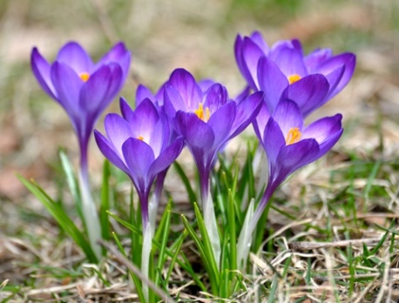 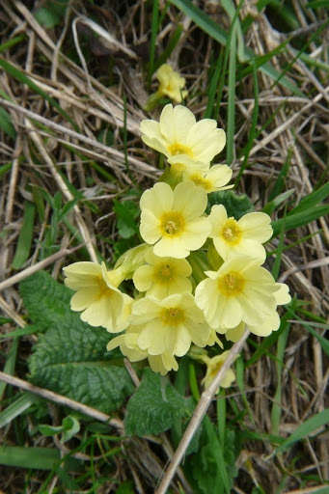 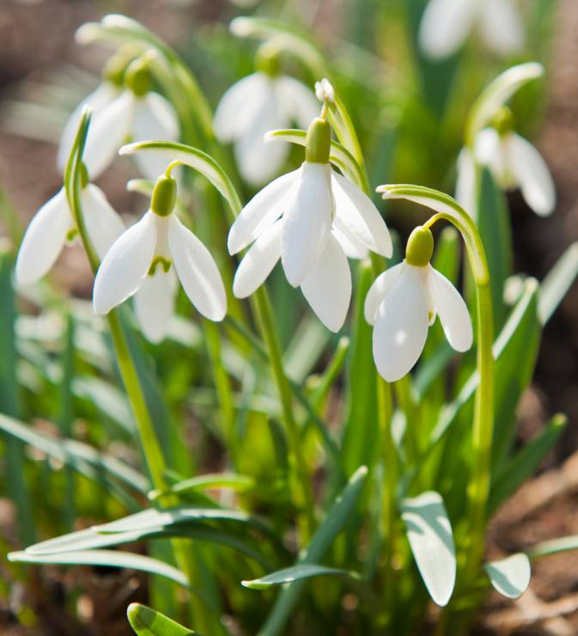

Krokus Pierwiosnek Przebiśnieg

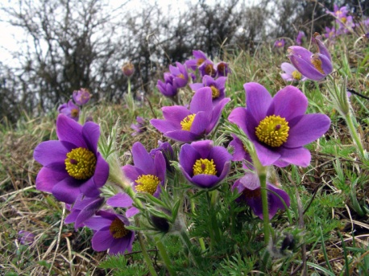 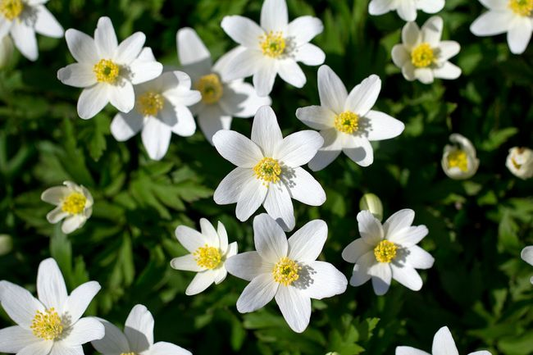

Sasanka Zawilec

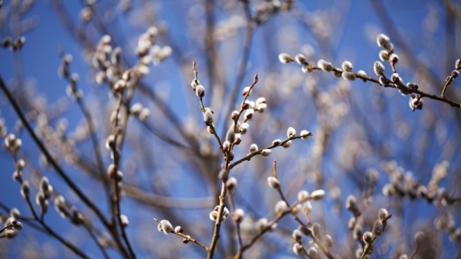 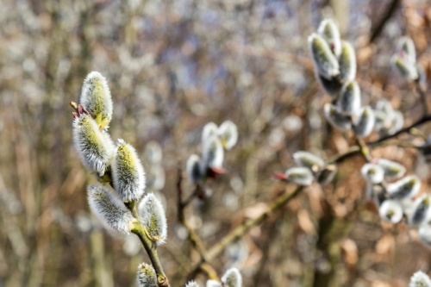

Bazie-kotki na wierzbie

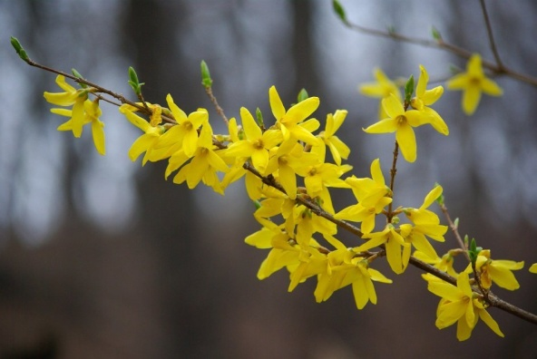 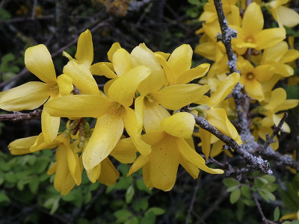

Krzew forsycji z kwiatami

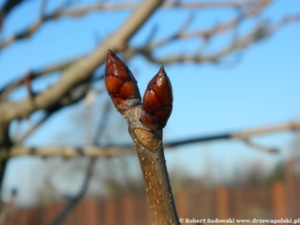 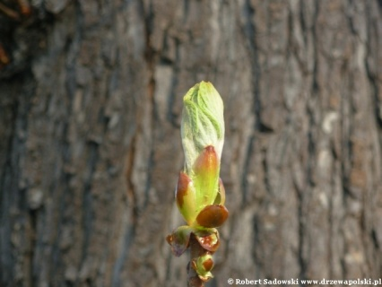 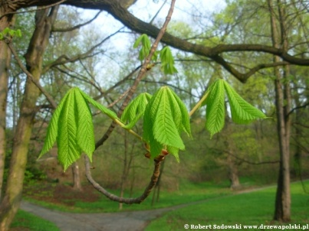

Pąk kasztanowca Otwierający się pąk Pierwsze liście kasztanowca

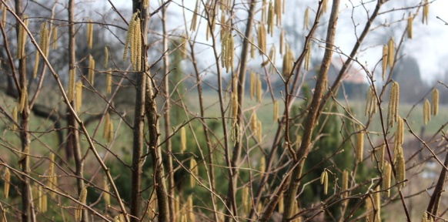 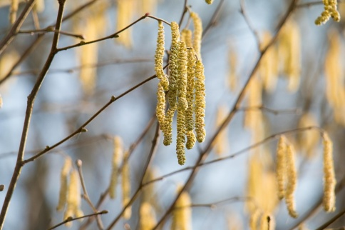

Leszczyna z kotkami

1. „Krokus” – kodujemy wiosnę ☺

|  |  |  |  |  |  |  |  |  |  |  |
| --- | --- | --- | --- | --- | --- | --- | --- | --- | --- | --- |
|  | **A** | **B** | **C** | **D** | **E** | **F** | **G** | **H** | **I** | **J** |
| **1** |  |  | O |  | O | O |  | O |  |  |
| **2** |  | O | O |  | O | O |  | O | O |  |
| **3** |  | O | O | O | O | O | O | O | O |  |
| **4** |  | O | O | O | O | O | O | O | O |  |
| **5** |  |  | O | O | O | O | O | O |  |  |
| **6** |  |  |  | O | O | O | O |  |  |  |
| **7** |  |  |  |  | * | * |  |  |  |  |
| **8** |  |  | * |  | * | * |  | * |  |  |
| **9** |  |  |  | * | * | * | * |  |  |  |
| **10** |  |  |  |  | * | * |  |  |  |  |

Proszę, aby dziecko pokolorowało kwadraciki według kodu:

*

O

Kwiaty można pokolorować także na inny kolor;)

1. Bazie – prosta praca plastyczna

Potrzebne do wykonania tej pracy będą: kolorowa kartka z bloku, brązowa kredka lub flamaster oraz wata, biała plastelina bądź biała farba (do wyboru lub wszystkie;))

Na kartce brązową kredką lub mazakiem rysujemy wierzbowe gałązki. Z białej plasteliny lepimy kulki i naklejamy wzdłuż gałązek. W taki sposób powstają kotki☺ Inna wersja: białą farbą malujemy kotki na gałązce bądź naklejamy małe kuleczki zrobione z waty.

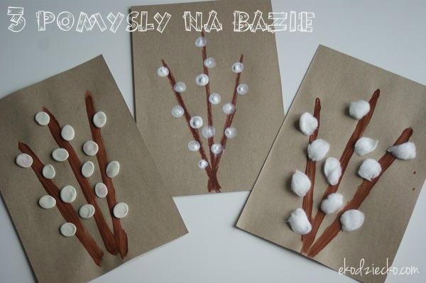

1. Zabawa ruchowa z elementem równowagi „Z kwiatka na kwiatek”

Na dywanie rozkładamy w pewnej odległości od siebie wycięte z papieru kwiatki (mogą być również zwykłe kartki po uprzednim umówieniu się z dzieckiem, że są to kwiatki). Dziecko jest motylem, który przefruwa z kwiatka na kwiatek – przechodzi z jednego kwiatka na drugi starając się nie stracić równowagi.